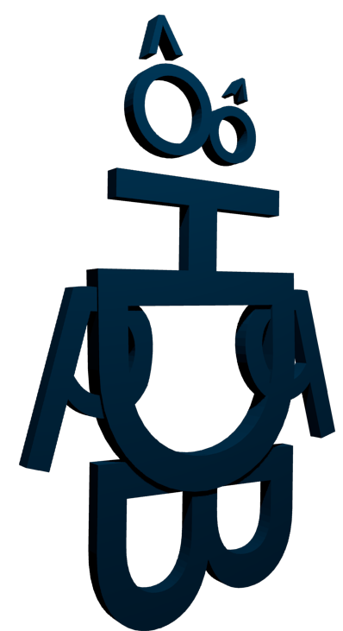
Nome | Dobot
Propósito no Roteiro | Conjunto de letras apaixonado por robôs, personificou-se como uma estranha máquina após assistir ao filme Wall-E. Divertido e paciente, é mais forte e ágil do que sua aparência desengonçada aparenta.
Propósito de Gameplay | Personagem Jogador (PC)
Alinhamento | Partidário do clã das letras. Personagem mais forte entre as legras e símbolos. No mundo das letras é o mais respeitado guerreiro.
Personalidade | Tímido
Disposição Geral | Apesar de ser tímido é o guerreiro mais respeitado e forte de seu clã.
Habilidades Especiais | Ele tem uma força descomunal, capaz de fazer qualquer símbolo murchar com apenas um soco. É fraco com magias e usa muita força mágica para soltá-las. Sua aparência fofinha consegue usar como habilidade para se infiltrar em locais restritos.
Educação / Inteligência | Sabe tudo sobre as Guerras desde a criação da escrita.
Família | Ele é único em sua raça. Ele foi o primeiro conjunto de letras que se formou a partir de um filme. (Baseando se em um robô)
Aspirações | Em certos momentos, quando fica só, fica pensando em sua existência única, uma coisa que o perturba.
Vícios | Manter-se informado sobre estratégias e modos de guerrear lendo livros a respeito. Sempre leva um junto com ele.
Ocupações e Atitudes | Obedece as ordens escritas no livro “As Guerras Demóticas”, onde as letras devem acabar com todo o mau da escrita eliminando os Símbolos.
Objetivo(s) | Eliminar todos os Símbolos e dar paz as Letras acabando com a Guerra.
Desejos imediatos | Ter mais tempo para ler livros de robótica
Quem ou o quê ele ama? | Ama o filme Wally. Envolveu-se tanto com o filme que tentou se modelar como o personagem do filme.
Do que ele tem medo? | De um ser humano ver as batalhas que estão acontecendo no quarto.
Porque ele se envolveu nessa situação? | Ele era da classe de escritas computacionais das letras. Quando estava vendo o filme Wall-E, houve um ataque dos símbolos e para proteger seus amigos tentou torna-se um robô baseado no Wall-E
Adjetivo que descreve o personagem | Paciente.
Habilidades | Magias:  - String Slime  Golpes especias:  - Hyper Strinpunch  - Pilão
Reporta-se a alguém? | Ao guardião do livro “As Guerras Demóticas”. Mas como esse fica dentro do livro, nunca ninguém o viu.
Alguém se reporta a esse personagem? | As letras computacionais guerreiras.
Objeto característico | Seu livro. Este é guardado dentro de uma Barriga (letra “D”)
Emoções usuais (escolha três):  Cansado, confuso, parado, arrependido, suspeito, histérico, frustrado, triste, confiável, embaraçado, feliz, rebelde, descontente, temeroso, louco, envergonhado, cauteloso, satisfeito, depressivo, fracassado, esperançoso, solitário, galanteador, ciumento, entediado, surpreso, ansioso, discreto, perturbado | Divertido, paciente e tímido.
Movimento característico ou tic nervoso | Fica balançando os ombros quando está parado. Anda todo desengonçado.
Nacionalidade | Alemanha
Religião | Guerreador Demótico
Comida Favorita | Menu da Pizzaria da Vovó
O que veste?  (OBS: personagens podem vestir uma grande variedade de roupas, mas sempre há uma roupa-padrão. Ex: James Bond, Indiana Jones | As letras D, O, B e T. Os acentos ~ e ^
Ênfase | Backstory (necessita ser desenvolvida)
Gírias | Tem o costume de falar “senhor” em todo final de frase.
Lugares onde pode ser encontrado | No livro “A Guerra de farrapos”, na estante de livros ou do lado da CPU, quando está comendo o Cardápio da Pizzaria da Vovó
Onde o personagem nasceu? | Alemanha
Em que lugares ele já esteve? | Nasceu quando a primeira edição do livro “A Guerra de Farrapos” foi impressa pro um computador.
Onde o personagem vive? | Na estante de um quarto
Objetos/marcas que usa/tem no corpo | Usa seu próprio corpo como objeto de ataque e defesa por ser muito resistente e forte. Estoca seu reservatório de letras para soltar o Strig Slime enquanto come.
Dicotomia do personagem (conflito pessoal) | Quer encontrar mais alguma String que tenha um formato de robô, pois ele é o único conhecido.
Reação do personagem a diferentes eventos que ocorrem durante o jogo (walkthrough)
Relação com outros personagens significantes
Que tipo de imagem o personagem transmite?
O que ele está fazendo no início da estória? (quando o jogo começa)
Relações amorosas anteriores à sua morte
Moralidade: escolhas morais do personagem durante o jogo. Como isso pode afetar a maneira de jogar?
Estabilidade emocional
Com o que o personagem sonha enquanto dorme?
Fobias
Vaidades
Frase de impacto
Epitáfio (O que está escrito em sua lápide)
Idade e Saúde
Altura
Peso
Tipo físico
Cabelos
Cor dos olhos

